Table des matières

I. INTRODUCTION 1
II. Présentation du projet 1
II.1 Description 1
II.2 Objectifs 1
II.3 Identification des acteurs 1
III. Fonctionnalités attendues 1
IV. Analyse et conception 1
IV.1 Le diagramme de cas d’utilisation 1
IV.2 Les diagrammes de séquences ou Description cas d’utilisation 1
IV.3 Diagramme de classes 1
IV.4 Architecture applicative 1
V. Réalisations 1
V.1 Technologies utilisées 1
V.2 Captures et description des images de la plate-forme 1
VI. Conclusion 1

INTRODUCTION

Dans un contexte où les solutions numériques transforment progressivement les pratiques sociales et financières, les systèmes traditionnels d’épargne collective tels que les tontines continuent de jouer un rôle essentiel dans la solidarité économique et l’inclusion financière. Toutefois, malgré leur importance, leur gestion reste majoritairement informelle, reposant sur des méthodes manuelles, peu sécurisées et souvent sources d’erreurs, de litiges ou de manque de transparence entre les membres.

L’absence d’outils numériques dédiés limite la traçabilité des cotisations, complique le suivi des tours de paiement et rend la communication interne moins efficace, ce qui peut fragiliser la confiance — pourtant pilier fondamental du fonctionnement d’une tontine. Dans un environnement où la digitalisation devient un levier d’efficacité, de fiabilité et de modernisation, il apparaît nécessaire de proposer une solution technologique adaptée à ce modèle financier communautaire.

C’est dans cette perspective que s’inscrit le projet Tontine Manager, une application web et mobile conçue pour faciliter la gestion des tontines de manière sécurisée, transparente et collaborative. Cette plateforme vise à automatiser le suivi des cotisations, structurer l’organisation des groupes, renforcer la confiance entre participants et offrir un espace d’échange intégré, contribuant ainsi à moderniser la pratique des tontines tout en préservant leur esprit de solidarité

Présentation du projet

Tontine Manager est une plateforme web et mobile destinée à moderniser la gestion des tontines, une pratique d’épargne collective largement répandue au Sénégal. Elle permet aux groupes de participants de gérer leurs cotisations, planifier les tours de réception et suivre les paiements de manière sécurisée et transparente. L’application centralise toutes les opérations, remplace les méthodes manuelles souvent sources d’erreurs et de conflits, et facilite la communication entre membres grâce à des notifications et un espace d’échange. Ce projet vise à offrir une solution fiable, accessible et automatisée pour renforcer la confiance et l’efficacité dans la gestion des tontines

Description

Objectifs

Au-delà de la simple digitalisation, le projet Tontine Manager vise à moderniser la gestion des tontines traditionnelles en répondant aux besoins de transparence, de fiabilité et de sécurité, tout en facilitant l’usage pour les participants. Les objectifs principaux sont :

- Digitaliser la gestion des tontines : Fournir une plateforme web et mobile pour remplacer les méthodes manuelles (cahiers), réduire les erreurs et automatiser le suivi des cotisations
- Simplifier la participation : Offrir une interface intuitive permettant aux membres de suivre facilement les paiements, consulter l’historique et participer aux tours de manière transparente.
- Garantir la sécurité des données : Assurer la confidentialité et l’intégrité des informations financières et des échanges grâce à des mécanismes de chiffrement et de stockage sécurisé
- Centraliser et organiser les informations : Créer un espace unique où toutes les opérations de la tontine, la communication entre membres et les historiques sont disponibles et accessibles selon les rôles définis
- Assurer la traçabilité et la transparence : Toutes les actions (cotisations, tours, messages) sont horodatées pour permettre un suivi fiable et prévenir les conflits.
- Renforcer la confiance entre les membres : Offrir un outil fiable et sécurisé qui valorise la solidarité et la transparence, pilier fondamental du fonctionnement des tontines

Identification des acteurs

L’efficacité de Tontine Manager repose sur la collaboration entre différents types d’utilisateurs, chacun ayant un rôle précis au sein de la plateforme :

- Les utilisateurs de la plateforme

- Membres d’une tontine : Participent aux cotisations et suivent les tours de réception.
- Créateurs de tontine / Administrateurs de groupe : Créent et gèrent les groupes, ajoutent des membres, définissent les montants et la fréquence des cotisations.
- Les gestionnaires des opérations
- Système de suivi des paiements : Automatise le suivi des cotisations, génère les rappels et conserve l’historique.
- Messagerie intégrée : Facilite la communication sécurisée entre membres (texte et audio)
- Les acteurs de support et régulation
- Administrateur technique : Assure la maintenance de la plateforme, la sécurité des données et le bon fonctionnement général.
- Base de données et stockage sécurisé : Garantit la traçabilité et l’intégrité des informations financières et des échanges.

Fonctionnalités attendues

Les fonctionnalités de Tontine Manager ont été conçues pour moderniser, sécuriser et automatiser la gestion des tontines, tout en offrant une expérience simple et intuitive pour les utilisateurs.

Pour les membres de la tontine
- Création et gestion de groupe : Permet de créer une tontine, définir les membres, les montants et la fréquence des cotisations.
- Suivi des paiements : Consultation de l’historique des cotisations et des tours de réception.
- Notifications automatiques : Alertes pour les paiements à venir ou en retard.
- Messagerie interne sécurisée : Chat texte et audio pour échanger entre membres sans quitter la plateforme.
Pour les administrateurs de groupe
- Tableau de bord du groupe : Vue globale des cotisations, participants et tours à venir.
- Gestion des membres : Ajout, suppression ou modification des membres, attribution des rôles. Validation des paiements : Confirmation des cotisations reçues et marquage des participants à jour ou en retard.
- Export des données : Génération de rapports Excel/CSV pour suivre l’évolution des tontines.
Transverses / Sécurité
- Authentification sécurisée : Gestion des comptes avec mots de passe hachés et Token JWT.
- Traçabilité et historique : Toutes les opérations sont horodatées pour garantir la transparence. Confidentialité des échanges : Messagerie et données sensibles sécurisées via chiffrement côté serveur.
- Fiabilité du système : Contrôles automatiques pour détecter les incohérences ou paiements manquants.

Analyse et conception

Le diagramme de cas d’utilisation

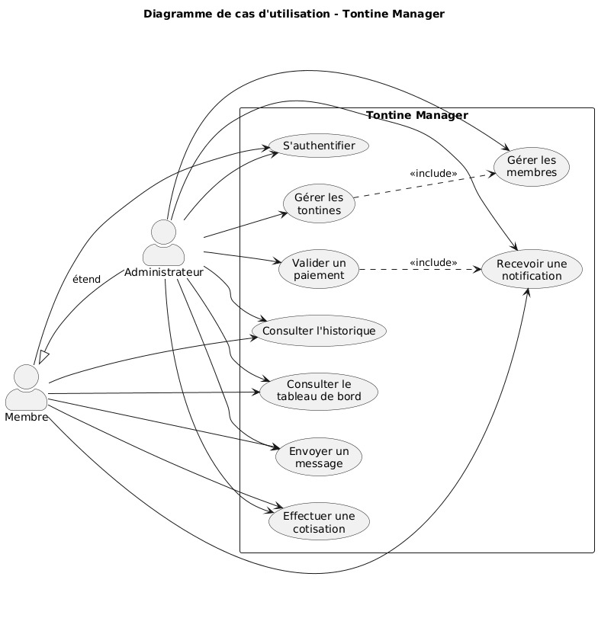

Les diagrammes de séquences ou Description cas d’utilisation

Mes tontines et paiements

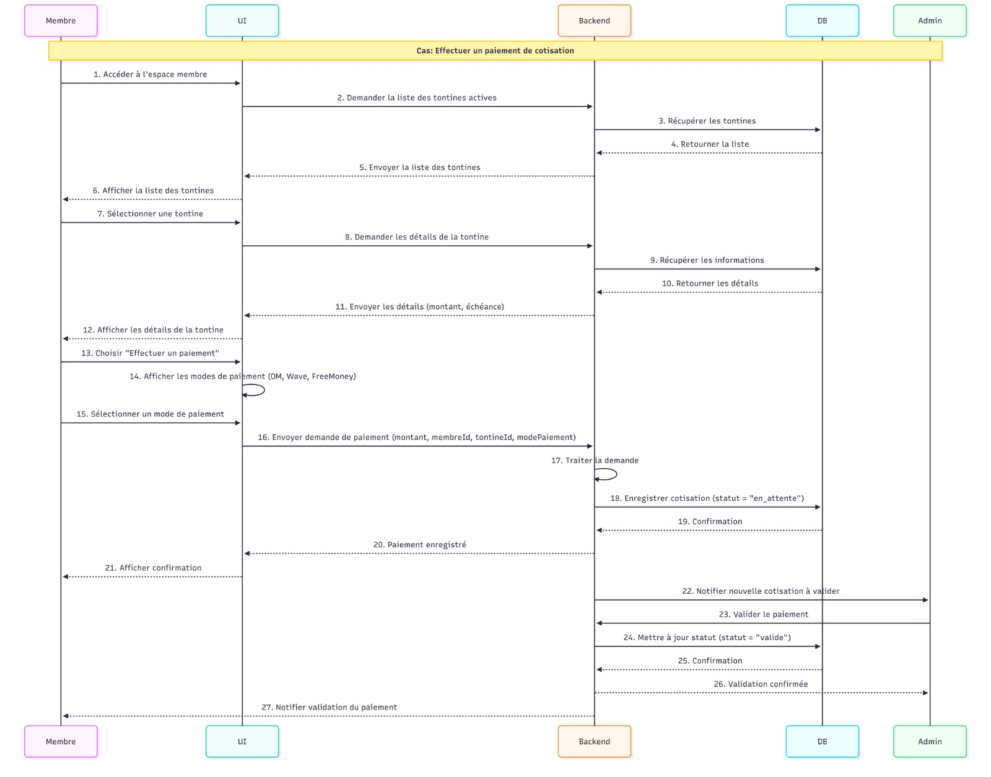

Chat sécurisé intégré dans l’application
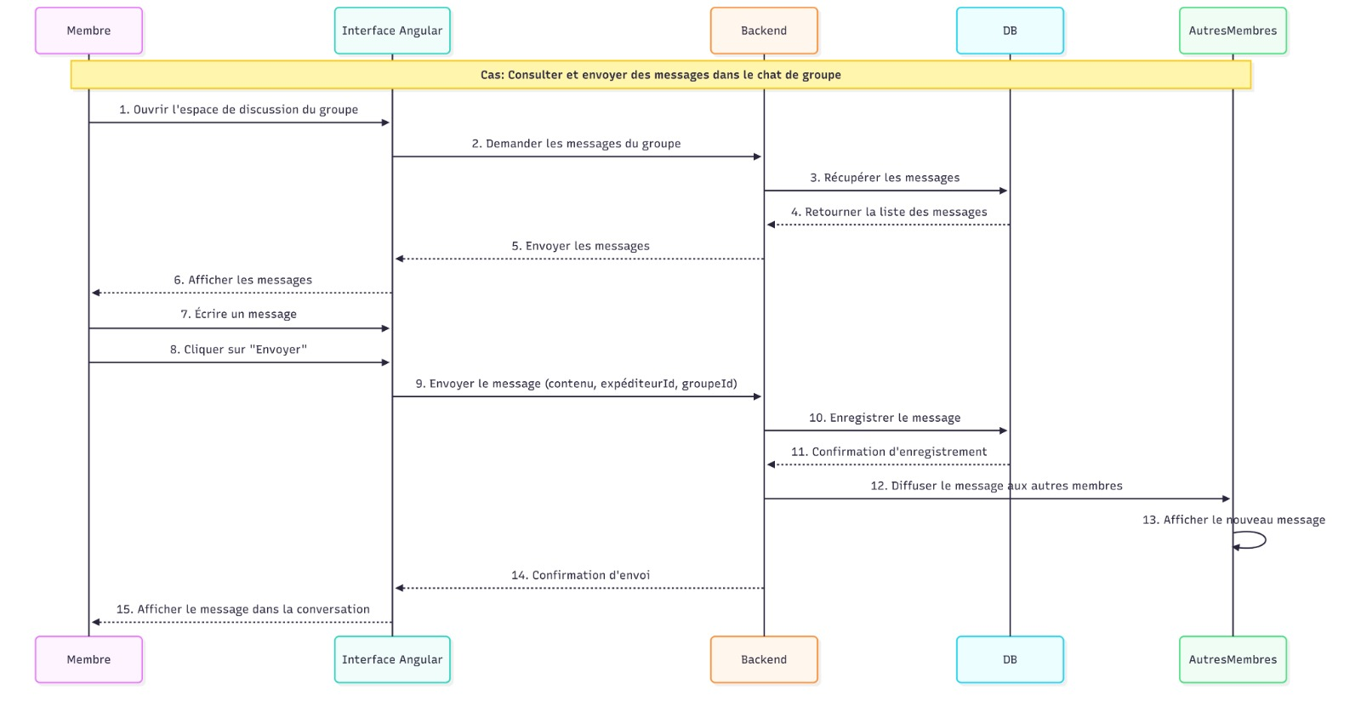

Tableau de bord et historique des cotisations
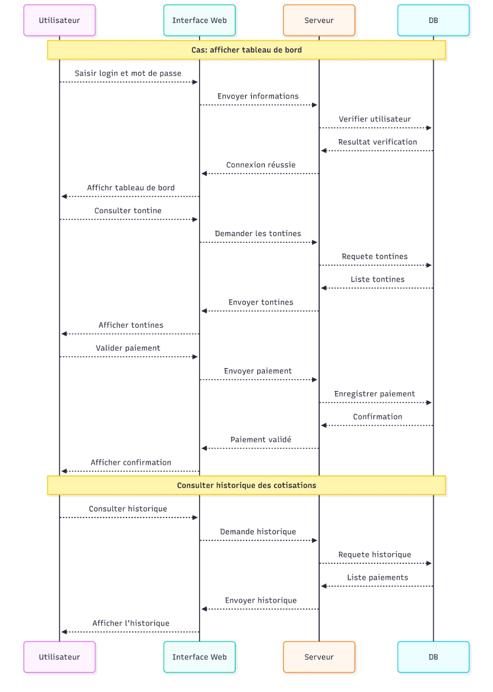

Diagramme de classes

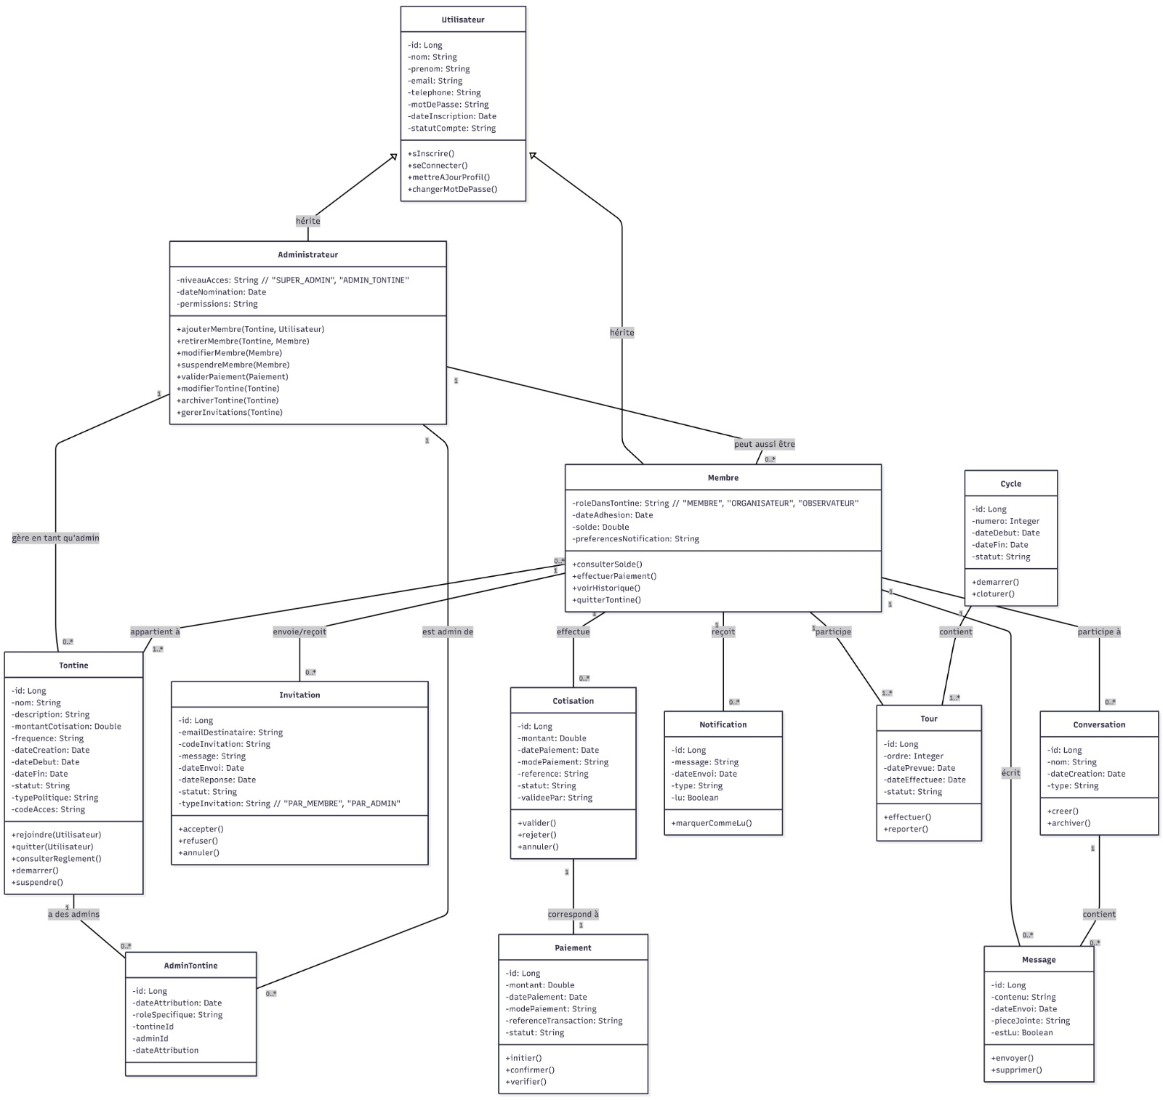

Architecture applicative

Pour garantir la maintenabilité, la sécurité et l’évolutivité du projet, Tontine Manager repose sur le pattern architectural MVC (Modèle-Vue-Contrôleur). Cette séparation stricte des responsabilités permet de dissocier la logique métier, l’interface utilisateur et le traitement des requêtes, facilitant ainsi le travail collaboratif et les évolutions futures

Modèle
Gère les données de l’application, les règles de gestion et la communication avec la base de données (PostgreSQL). Toutes les opérations de création, lecture, mise à jour et suppression (CRUD) des tontines, des membres, des cotisations et des messages sont centralisées dans cette couche. Elle est développée en Java/Spring Boot et interagit avec la base de données via des entités JPA et des repositories

Vue
Représente l’interface utilisateur, accessible via le web ou mobile, permettant de créer et gérer les tontines, suivre les paiements, consulter l’historique et échanger avec les membres. Cette couche est développée en Angular, avec des composants modulaires et un design responsif pour une expérience utilisateur fluide et intuitive.

Contrôleur
Assure la gestion des actions de l’utilisateur et la communication entre la Vue et le Modèle. Il traite les requêtes des utilisateurs, valide les données saisies et déclenche les opérations correspondantes dans le modèle avant d’actualiser l’interface. Cette couche est développée en Java/Spring Boot et expose des API REST sécurisées pour le frontend.

Réalisations

Cette section présente la concrétisation technique du projet Tontine Manager. Elle décrit le passage de la conception abstraite au développement effectif, en détaillant l’environnement de travail, les choix technologiques pour effectuer assurer performance, sécurité et maintenabilité, ainsi que l’expérience visuelle finale offerte aux utilisateurs.

Technologies utilisées

Le choix du stack technologique a été guidé par des critères de robustesse, de performance et de facilité de maintenance. Pour répondre à ces exigences, nous avons opté pour des solutions éprouvées et professionnelles.

Interface: Angular, HTML5, Tailwind CSS
Backend : Spring Boot (Java)
Pattern architectural : MVC (Modèle-Vue-Contrôleur)
Base de données : PostgreSQL
IDE / Outils: Visual Studio Code, IntelliJ IDEA
Gestion de version : Git & GitHub
Outils collaboratifs : JIRA pour l’organisation et la planification des taches

Cette combinaison garantit une application performante, sécurisée et évolutive, avec un code structuré et facile à maintenir

Captures et description des images de la plate-forme

Ci-dessous quelques captures de notre application Tontine Manager .

Page d’accueil
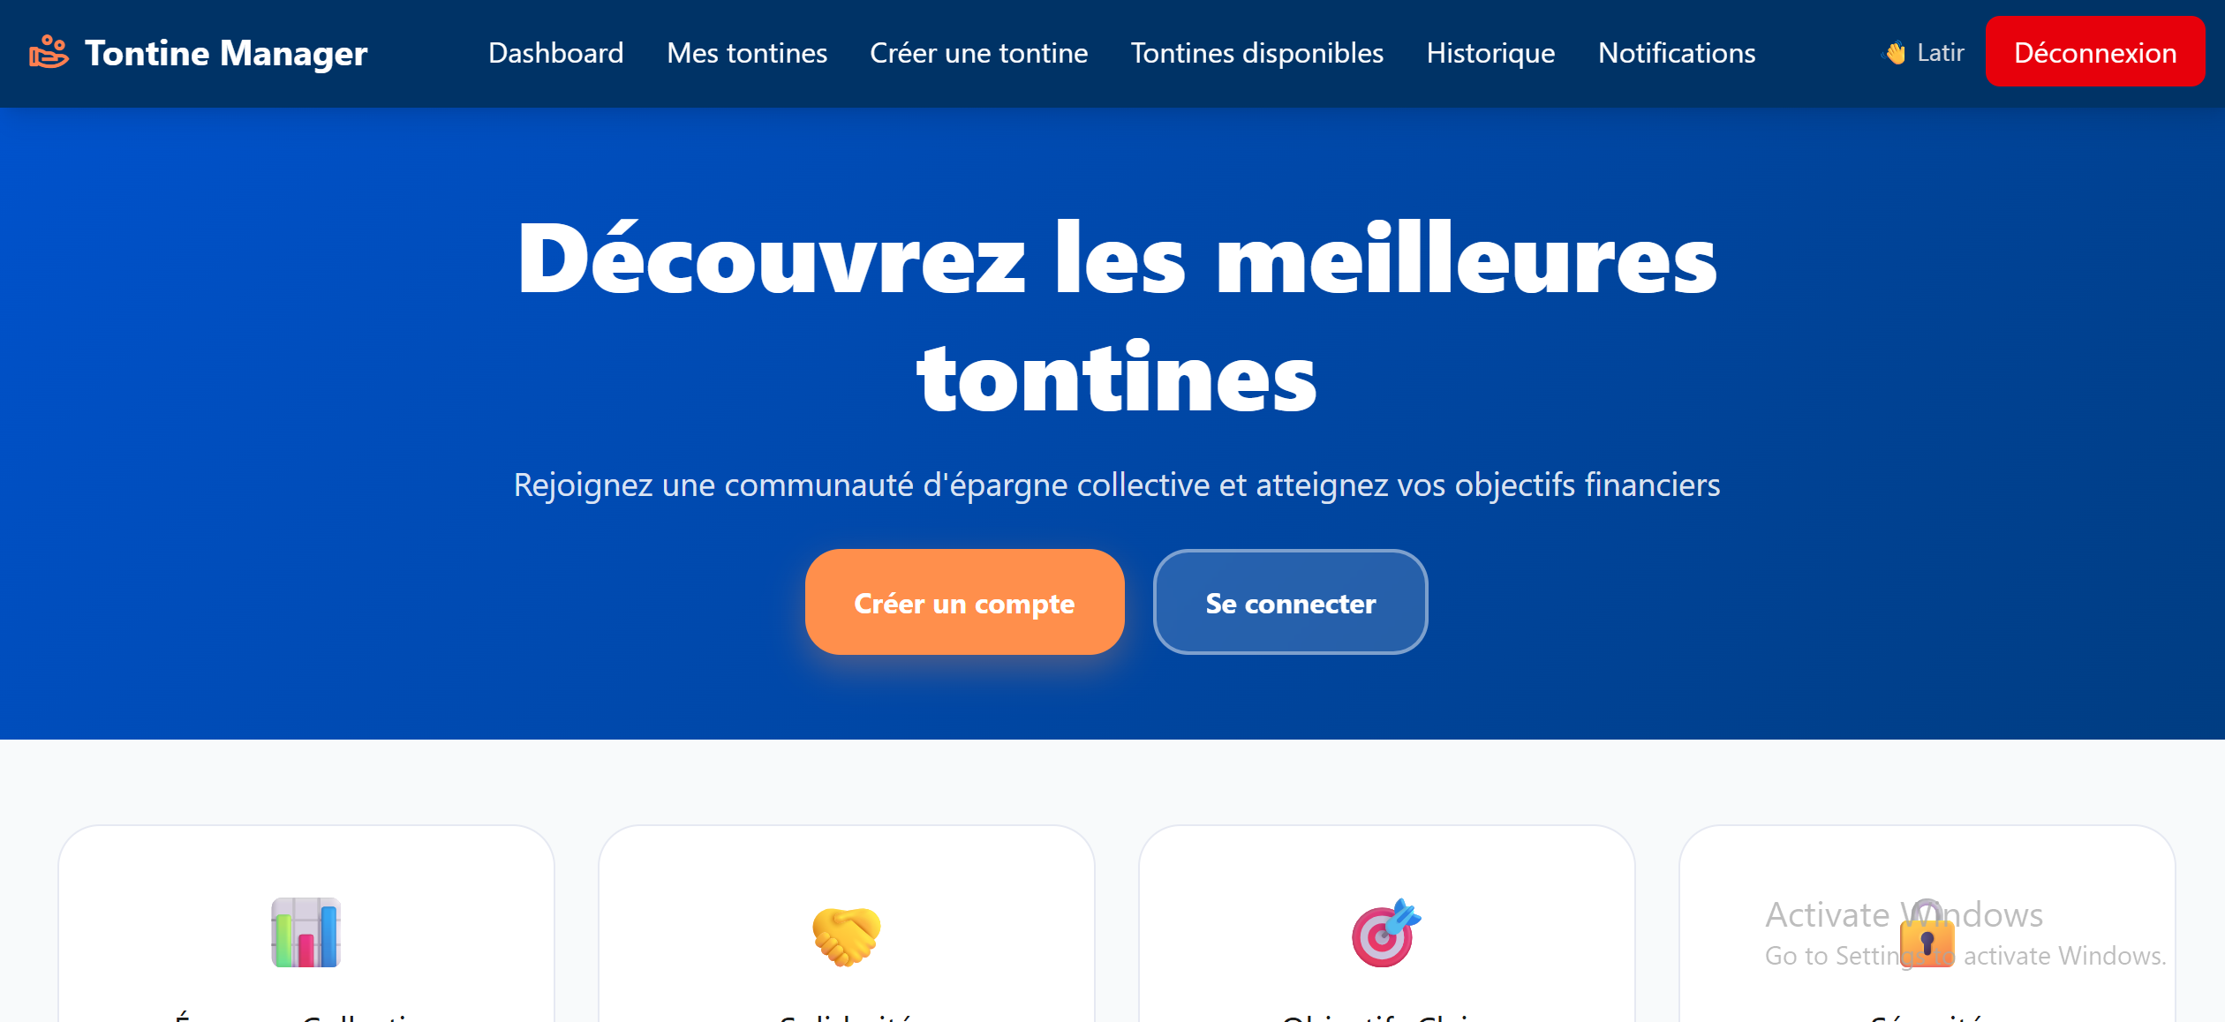
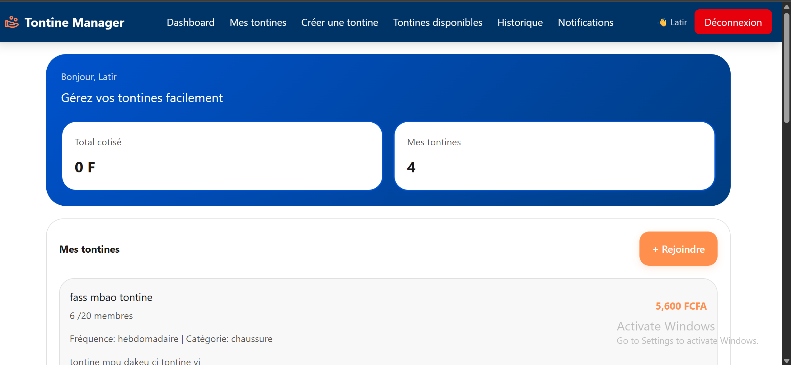

Historique des cotisations
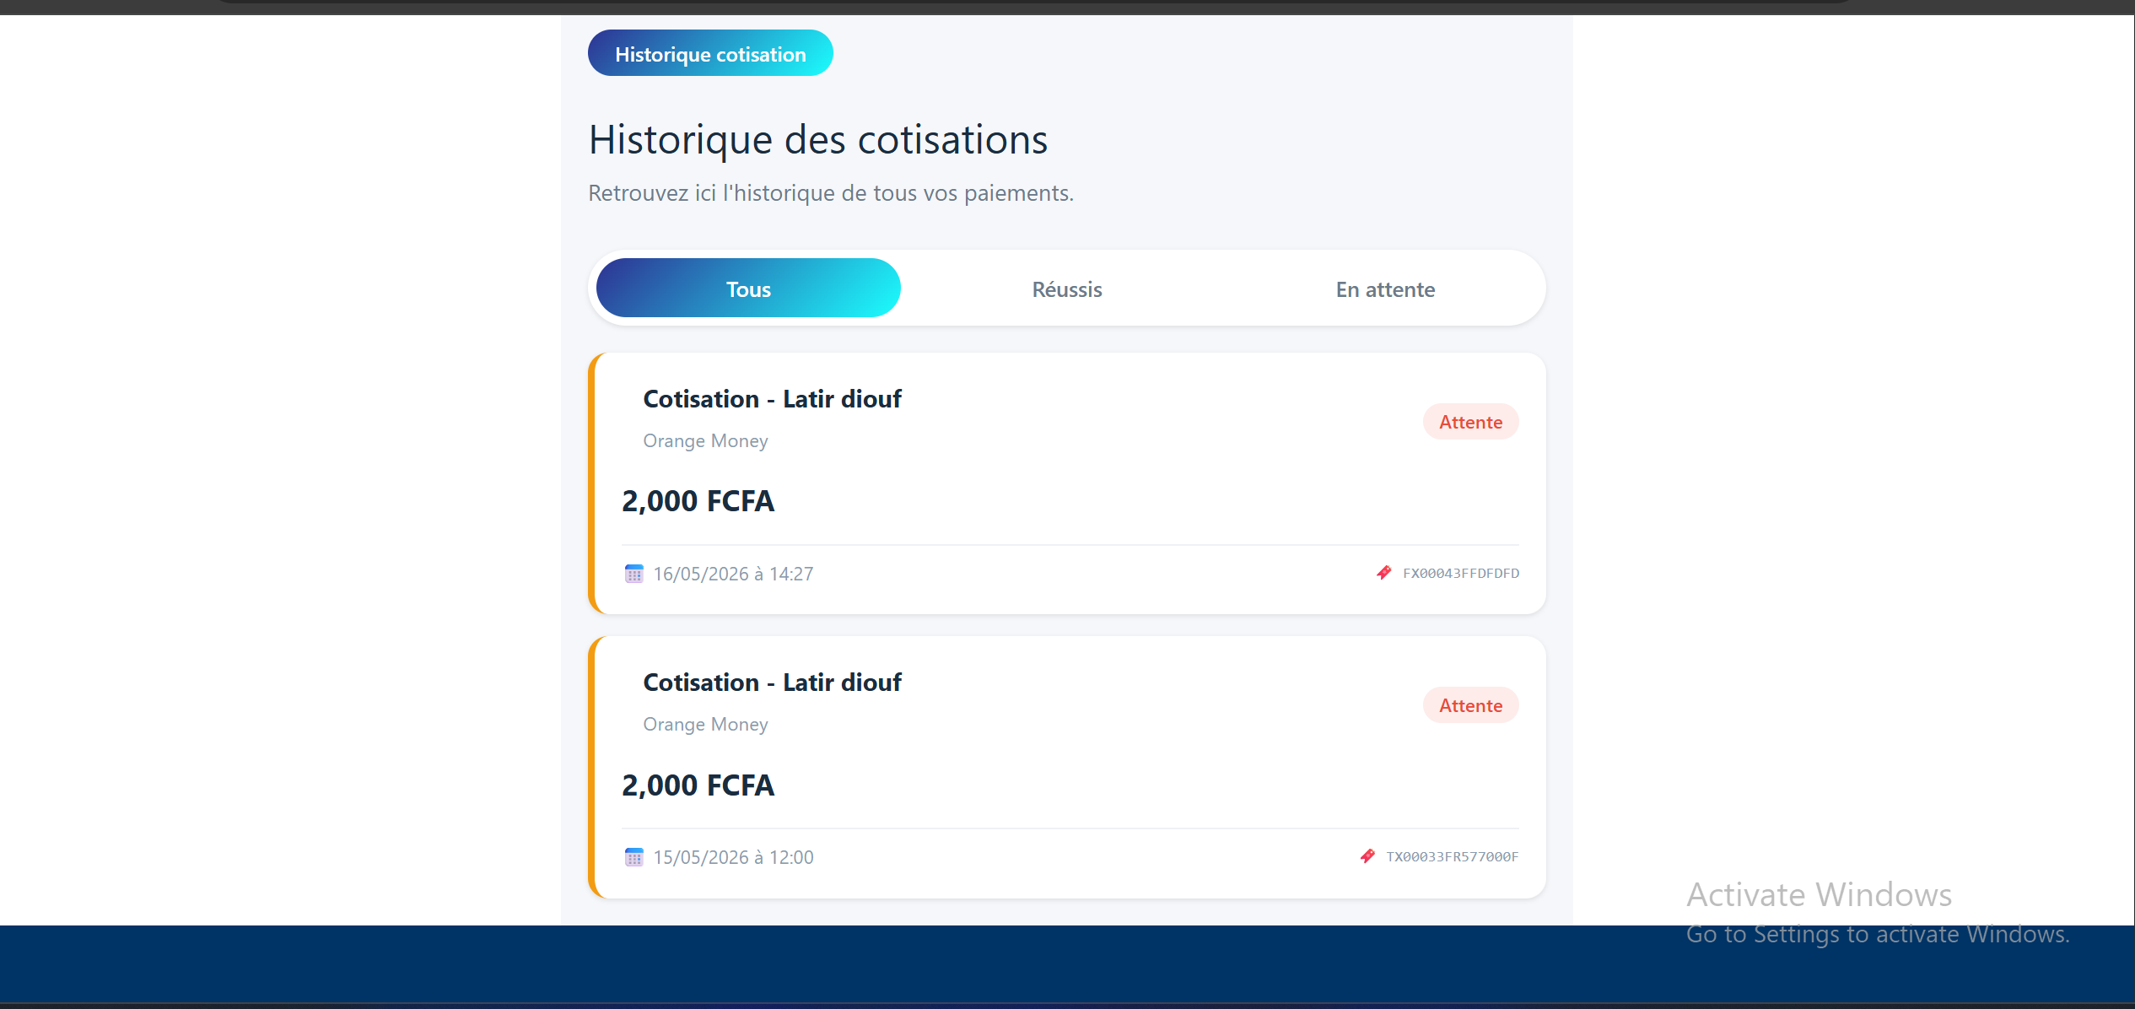

CREATION DE TONTINE
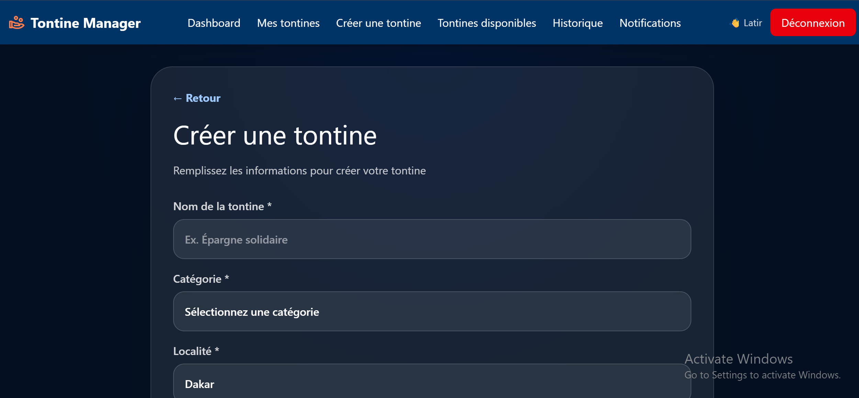
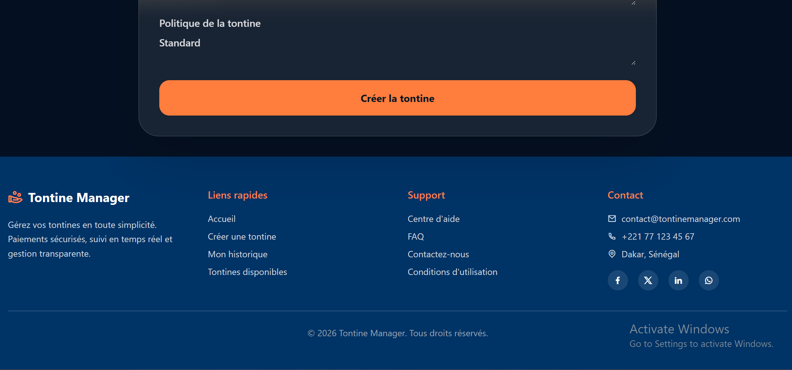
LISTE DE MES TONTINES
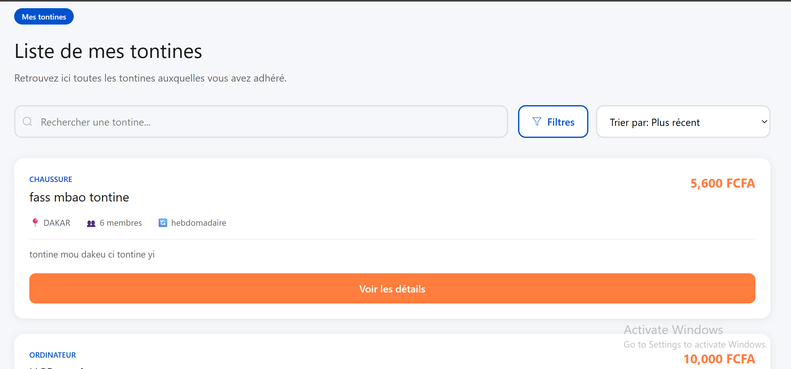

DETAILS TONTINE
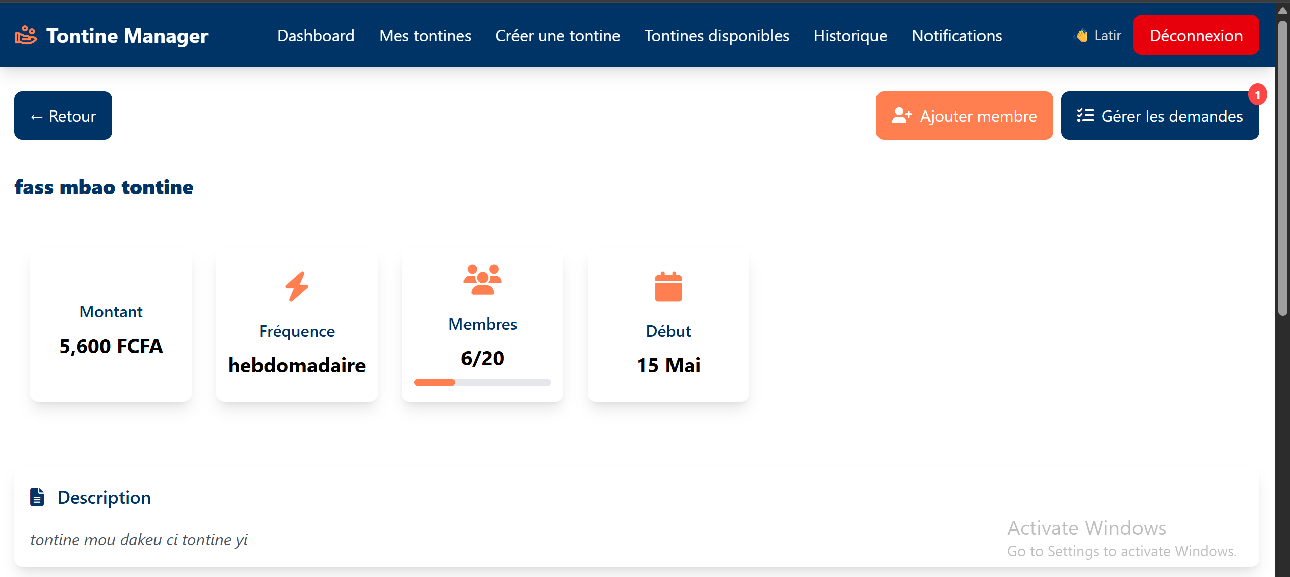

AJOUT DE MEMBRE
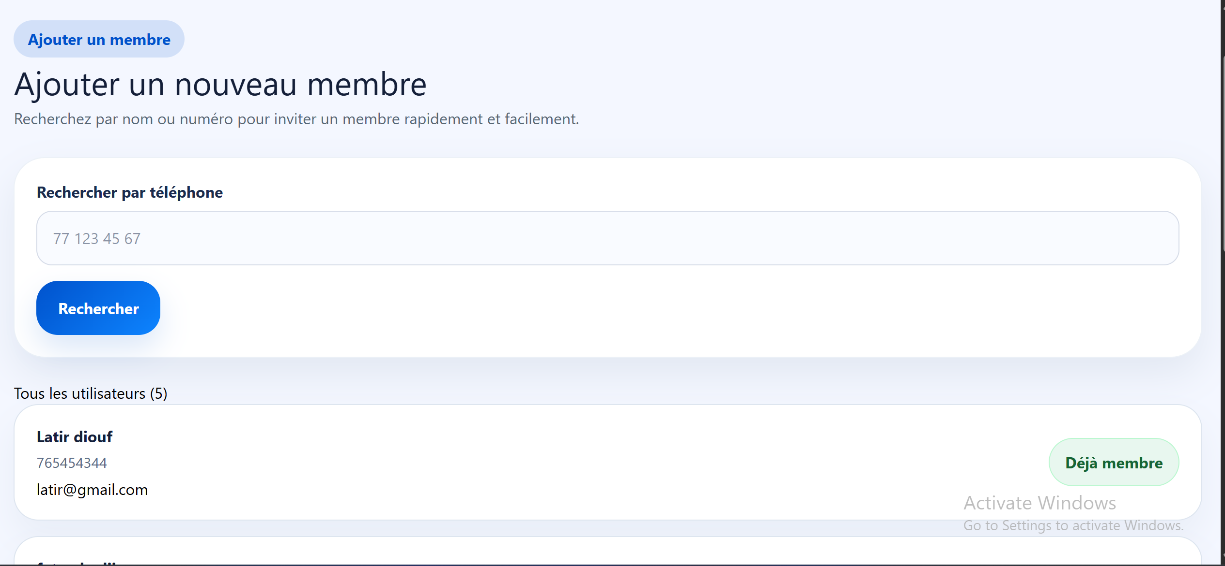

COTISATION
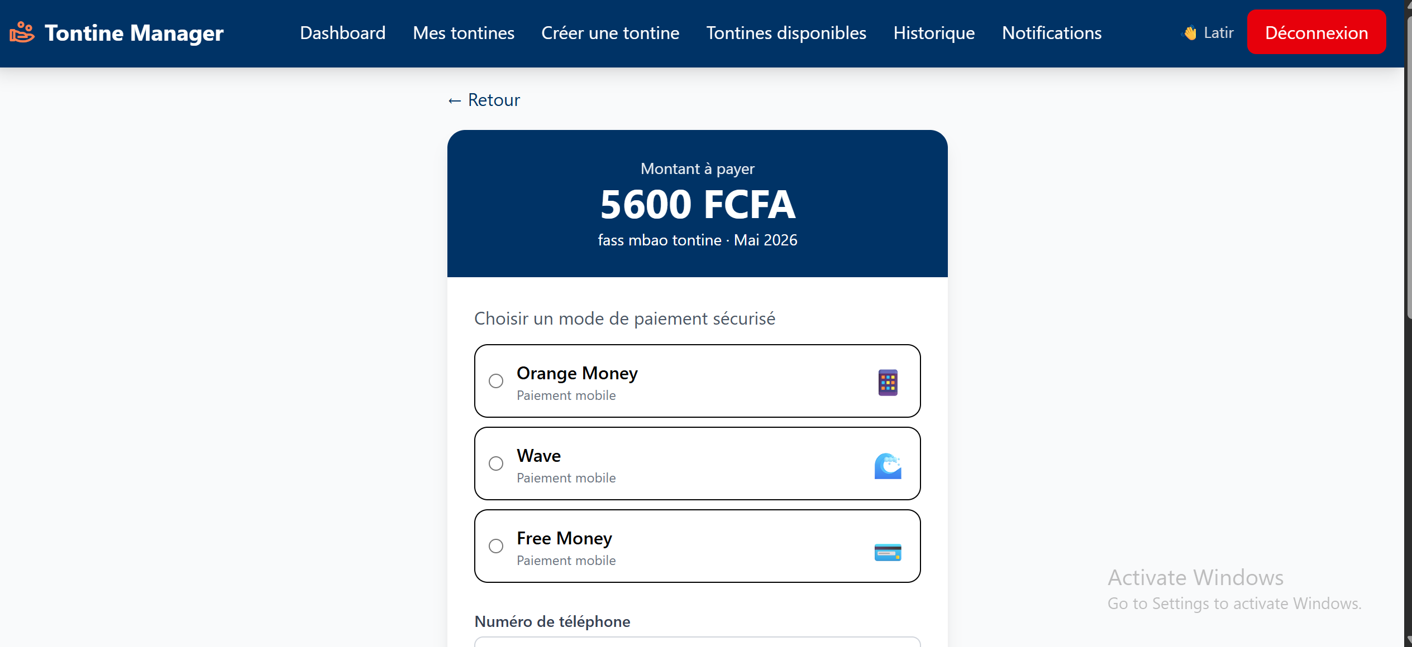

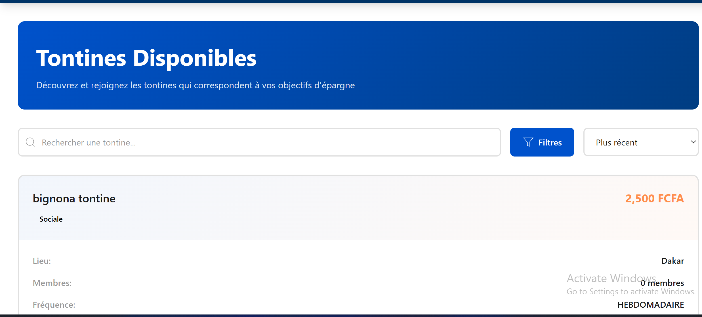

Conclusion

Le projet Tontine Manager constitue une réponse concrète aux défis liés à la gestion traditionnelle des tontines, notamment en matière de transparence, d’organisation et de confiance entre les membres. En s’appuyant sur des technologies numériques modernes et sécurisées, la plateforme vise à simplifier le suivi des cotisations, à automatiser les processus et à renforcer la fiabilité des échanges au sein des groupes. À terme, l’application pourra évoluer en intégrant de nouvelles fonctionnalités, s’adapter à différents types de communautés et s’interfacer avec des solutions de paiement numérique, contribuant ainsi durablement à la modernisation des systèmes d’épargne 6 collective tout en préservant leur dimension solidaire et communautaire.

